西 安 财 经 大 学 试 题（卷）纸
命题教师 课程组 学期 — 学年第 学期

使用班级 考核方式 大作业

课程名称 Python数据分析与处理 阅卷教师签名

题号 | 一 | 二 | 三 | 四 | 五 | 六 | 七 | 八 | 九 | 十 | 总分
得分
注意事项：
命题  教师 | 1.出题用五号字、宋体输入，打印用正规A4纸张。
命题  教师 | 2.装订线以外的各项均由命题教师填写，不得漏填。
考生 | 1.装订线内的“班级”、“学号”、“姓名”、“时间”等栏由考生本人填写。
考生 | 2.一律用黑色的签字笔答题，否则试卷无效。
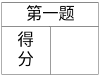

每题20分，共5题
- 请用编写程序，将以下内容以两行方式显示
he says “good afternoon”, I’m fine too!

- 给定字符串dial_clean=‘15 年 已经 成为 中国 全力 推进 一带 一路 构想 的 新起点 亚欧 互联互通 的 政策 沟通 设施 联通 贸易 畅通 资金 融通 民心 相通 五大 领域 齐头并进 文化产业 国际 合作 是 亚欧 产业 互联互通 的 重要 领域 文化 贸易 是 国际贸易 中 的 重要 内容 它 涉及 货物贸易 服 务 贸易 和 知识产权 贸易 具有 极强 的 特殊性 而 一带 一路 国家 战略 的 实施 为 发展 文化 贸易 提供 了 良好 契机’，编程实现统计字符串中词典大小功能。

- 请编程实现对给定身份证号’123456196908187890’判别其对应的性别。

4、请以湖北省高院2009年至2014年六年期间再审改判、发回重审的175件案件，创建表格如下所示，并将所创建的表格存储的文件名为“2009-2014年度改判发回案件总体情况.xlsx”，存放于F:\python文件夹中。
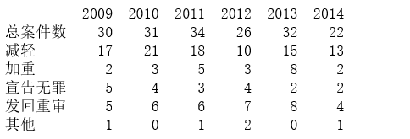

5、根据第4题的数据信息，编写程序绘制柱状图可视化所有案件的具体情况信息，并要求图例位置、坐标轴、标题如下图所示。并将绘图结果保存于F:\python文件夹中，绘图文件名为“2009-2014年度改判发回案件总体情况.png”
